Отчёт по лабораторной работе

NASM

Joseph Omosayin

# 1 Цель работы

Освоение процедуры компиляции и сборки программ, написанных на ассем- блере NASM.

# 2 Выполнение лабораторной работы

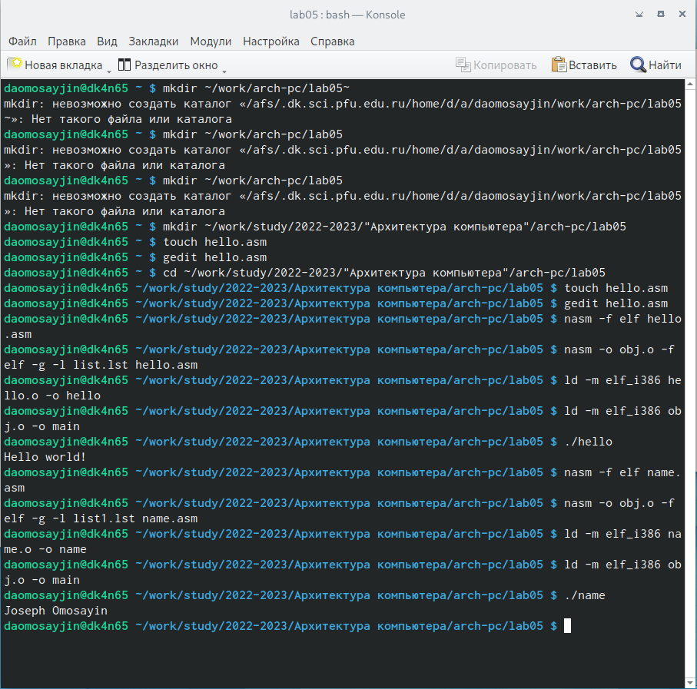

Рис. 1: Console

Были созданы программы на языке NASM, интерпретированы в код.(рис. 1)

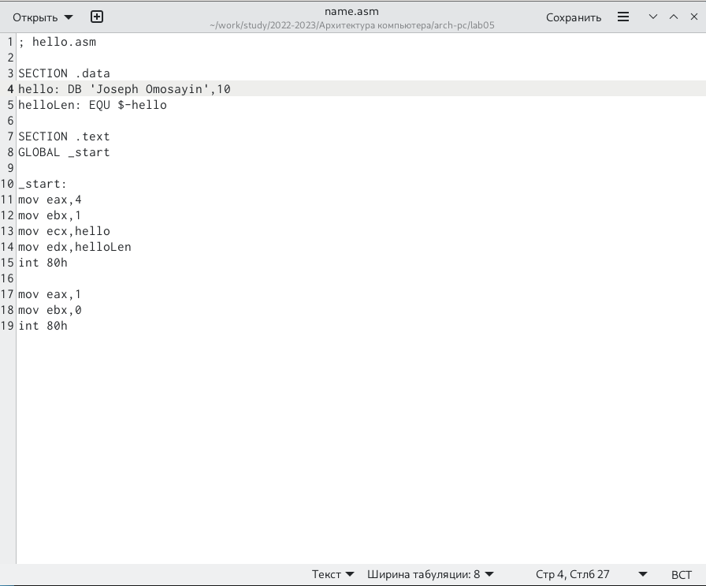

Рис. 2: asm

Предоставлен текст программы.

# 3 Выводы

Был освоен процесс обратки программ на языке NASM.